Анализ удовлетворенности родителей воспитанников качеством предоставляемых образовательных услуг, как индикатор эффективности деятельности ДОУ

Цель мониторинга – изучение удовлетворённости родителей качеством образовательных услуг в МДОУ «Детский сад № 25».

Основные задачи:
- выявить представления родителей о качестве образовании в ДОУ;
- разработать рекомендации по улучшению качества образовательных услуг в ДОУ и оптимизации взаимодействия с семьями воспитанников.

Для ответов на вопросы родителям была предложена анкета следующего содержания:

Уважаемые родители! Для нас очень важно Ваше мнение о работе детского сада. Будем очень признательны Вам за ответы на вопросы анкеты.
Поля, отмеченные звёздочкой (*), обязательны для заполнения!

1. Какие из перечисленных характеристик наиболее точно характеризуют детский сад, который посещает Ваш ребенок: *
удобное месторасположение детского сада;
хороший уход и присмотр за ребенком;
внимательное отношение к здоровью ребенка.
детский сад имеет положительный имидж;
необременительность для семейного бюджета.
2. Спокойно ли вы уходите на работу, оставив ребенка в детском саду: *
да
нет
частично
3. Охотно ли Ваш ребенок ходит в детский сад: *
с желанием
через силу
редко с желанием
4. Как Вы считаете, в детском саду работают квалифицированные и компетентные педагоги и специалисты *
(умеют создать комфортные и безопасные условия для развития ребенка, доступно объяснить учебный материал, разрешить конфликтную ситуацию в группе):
да
затрудняюсь ответить
нет
5. Удовлетворены ли Вы качеством предоставляемых образовательных услуг *
(воспитание и обучение):
удовлетворены полностью
удовлетворены частично
не удовлетворены
6. Как Вы считаете, используют ли воспитатели индивидуальный подход к каждому ребенку: *
используют и есть условия для проведения индивидуальной работы
не используют, т. к. нет условий для индивидуальной работы
не используют, но есть условия для индивидуальной работы
7. Как Вы считаете, воспитатели доброжелательны по отношению к детям и создают для них комфортные условия *
(благоприятный психологический климат в группе)
да
частично
нет
8. Удовлетворены ли Вы санитарно-гигиеническими условиями содержания ребенка в детском саду *
(условия для охраны и укрепления здоровья, соблюдение режима дня и др.):
удовлетворены полностью
удовлетворены частично
не удовлетворены
9. Удовлетворены ли Вы степенью информированности о событиях в саду, группе и с Вашим ребенком *
(повседневные происшествия, вопросы дисциплины, питания, успехи ребенка):
удовлетворены полностью
удовлетворены частично
не удовлетворены
10. Как Вы считаете, созданы ли в детском саду все условия для удовлетворения познавательных и интеллектуальных запросов ребенка, развития его способностей: *
да
частично
нет
11. Удовлетворены ли Вы материально-техническим и информационным обеспечением в детском саду *
(развивающими играми и игрушками, игровым оборудованием, позволяющим удовлетворять интересы ребенка, интерактивным оборудованием):
удовлетворены полностью
удовлетворены частично
не удовлетворены
12. Как Вы считаете, территория детского сада имеет привлекательный внешний вид, хорошо оборудованные места для прогулок и подвижных игр *
да
частично
нет
13. Как Вы считаете, Ваш ребенок получает полноценное и разнообразное питание в детском саду *
(калорийное меню, соблюдение режима питания, наличие второго завтрака, витаминизация питания, соответствие объема порций норме):
да
частично
нет
14. Как Вы считаете, созданы ли в детском саду условия для безопасного нахождения ребенка *
(есть пропускная система, безопасное оборудование внутри детского сада и на участке, пожарная безопасность, мероприятия по профилактике безопасности, видеонаблюдение):
созданы
частично
не созданы
15. Удовлетворены ли Вы уровнем подготовки ребенка к школе *
(желание идти в школу, хороший уровень знаний, сформированы память, внимание, усидчивость, физическая готовность, развитая речь):
удовлетворены полностью
удовлетворены частично
не удовлетворены
16. Хотели бы Вы, чтобы в детском саду…: *
повысилось качество воспитательно-образовательной работы
изменилось отношение к детям
изменилось отношение к родителям
произошли изменения в питании детей
проводилась интересная работа с родителями
чаще устраивались встречи с психологом, медсестрой детского сада
хотелось бы Вам больше знать о своем ребенке, его успехах и трудностях.
17. Каким способом получения информации о ребенке и деятельности сада в целом Вам удобнее пользоваться: *
родительские собрания
личное общение с воспитателем
информационный стенд для родителей
официальный сайт ДОУ
телефон
18. Ваши предложения и пожелания по улучшению качества образования в детском саду:
________________________________________________________________________________

Благодарим за сотрудничество!

Ссылка на гугл-форму: https://docs.google.com/forms/d/1xq--v01ZxCRlPRptXoCF9LmYC275KxkoWRfTEWqKvok/edit

РЕЗУЛЬТАТЫ ИЗУЧЕНИЯ УДОВЛЕТВОРЕННОСТИ РОДИТЕЛЕЙ ДЕЯТЕЛЬНОСТЬЮ ДОУ

Мониторинг удовлетворённости родителей качеством оказания образовательных услуг в ДОУ проводился в дистанционном формате с применением гугл-анкеты.
Количество родителей, принявших участие в анкетировании - 343 человек (родители воспитанников всех возрастных групп). Общий охват родителей анкетированием составил 100% от числа всех опрошенных и 90,7% (378) от общего количества семей в ДОУ.
Анализ результатов анкетирования позволяет определить уровень удовлетворенности родителей деятельностью учреждения.

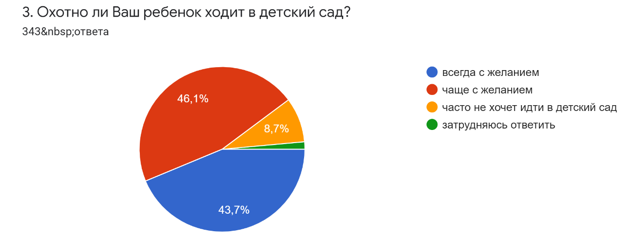
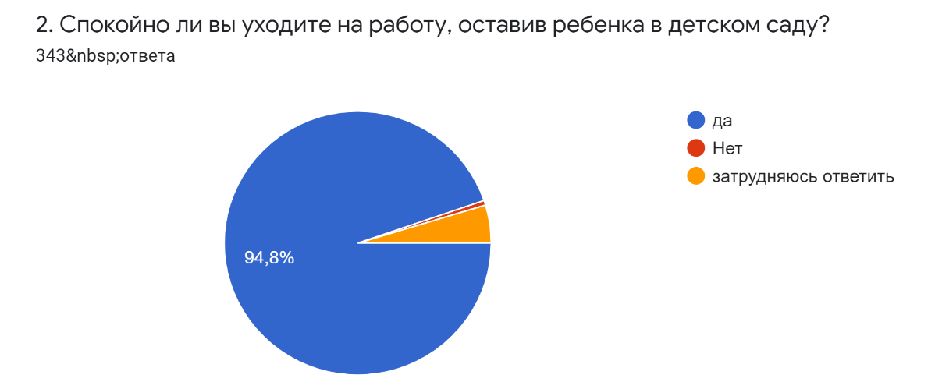
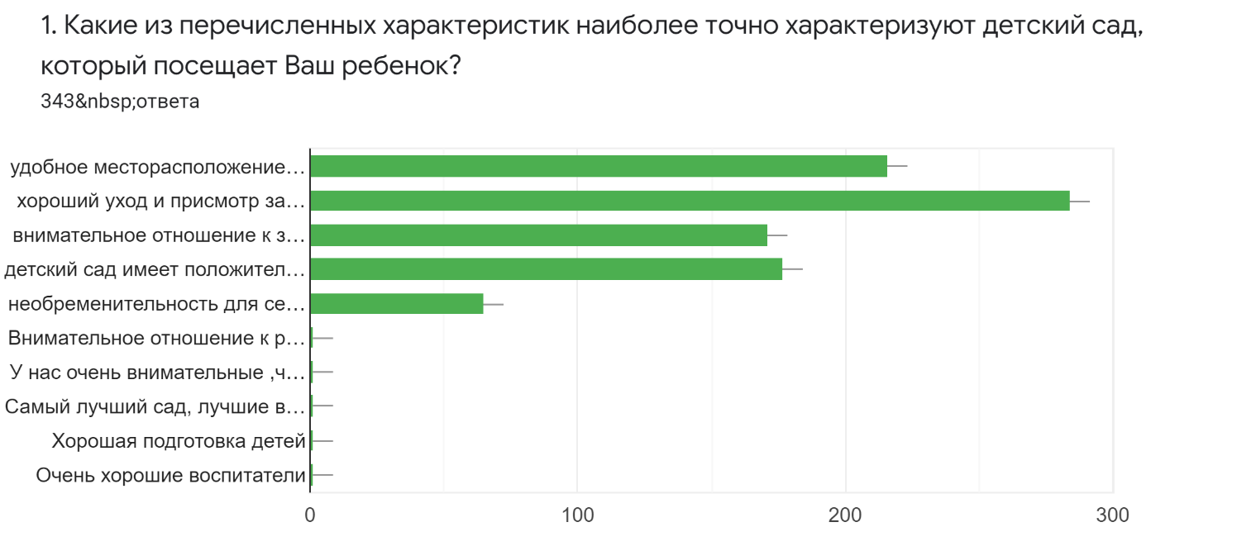
Ответы род ителей на вопросы анкеты распределились следующим образом:
216 (63%)
65 (19%)
177 (51,6%)
171 (49,9%)
284 (82,8%)
1 (0,3%)
1 (0,3%)
1 (0,3%)
1 (0,3%)
1 (0,3%)

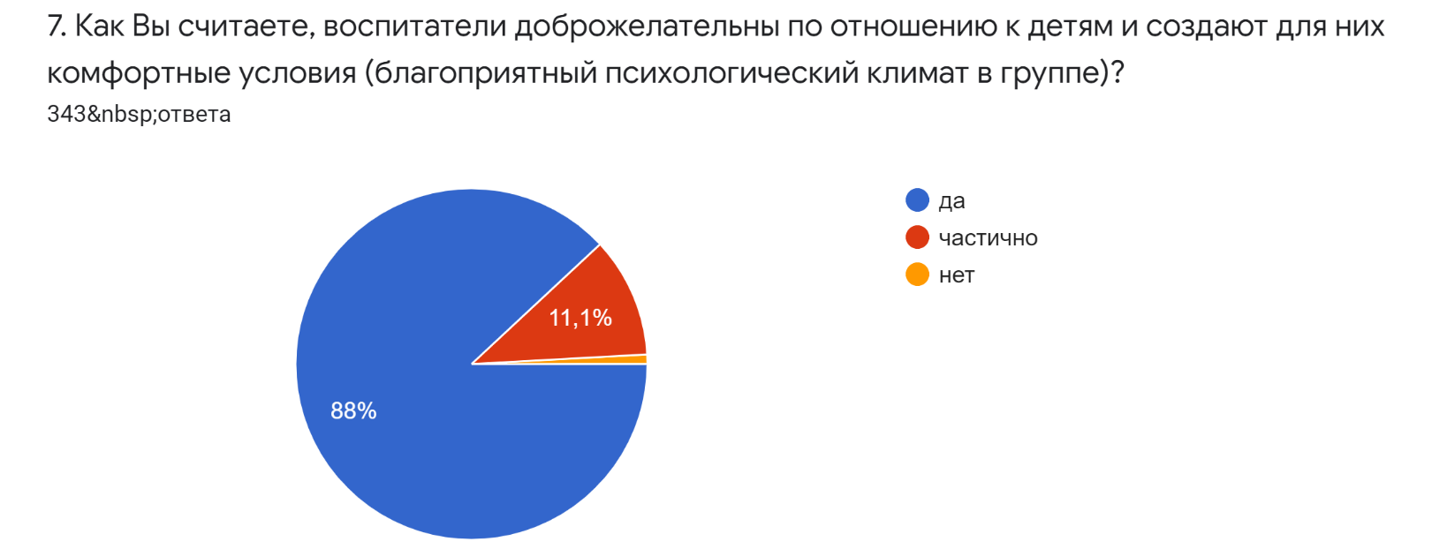
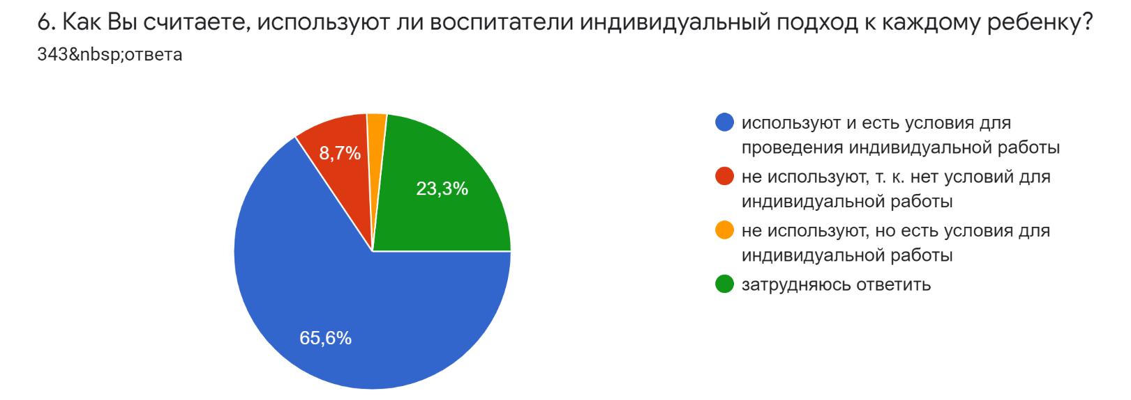
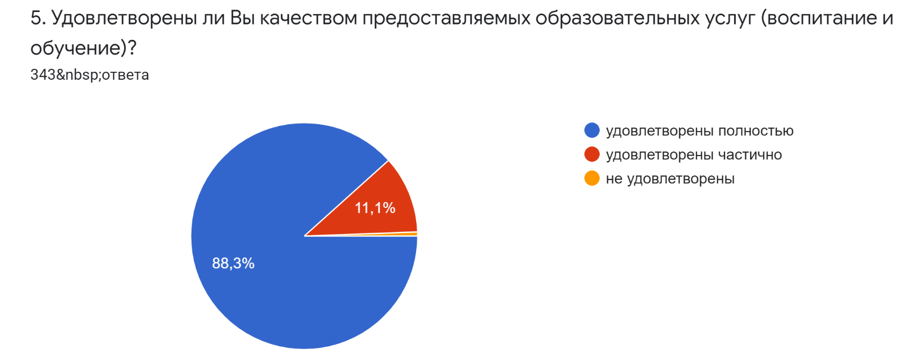
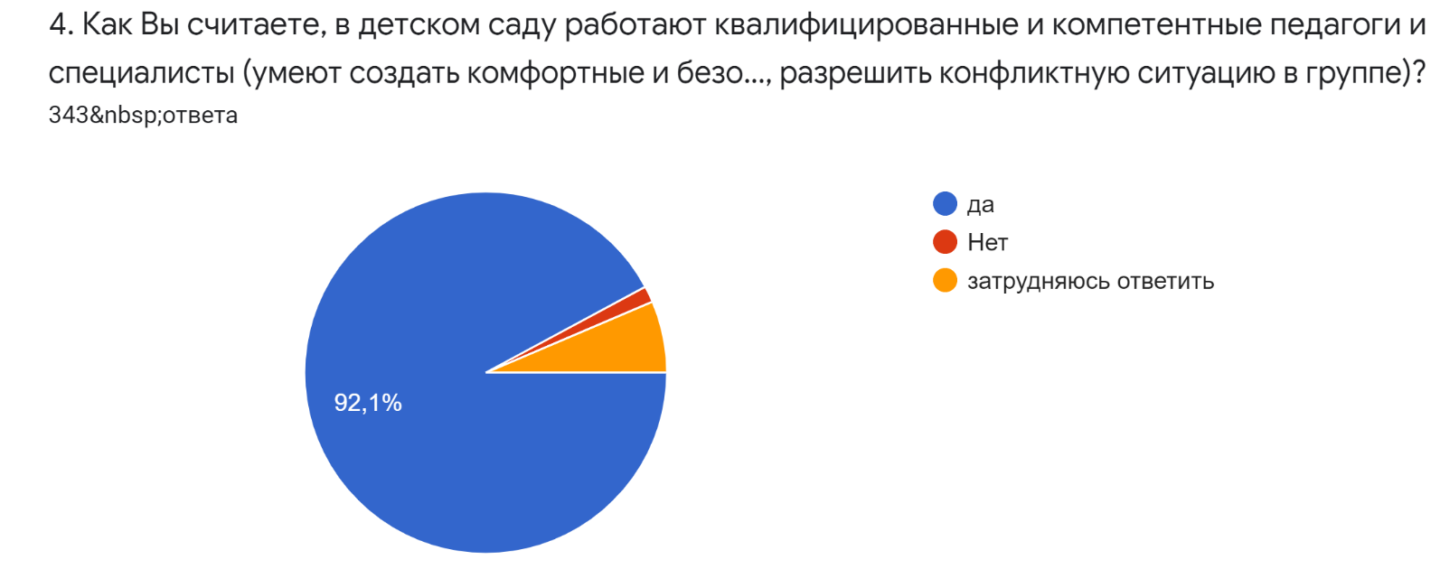
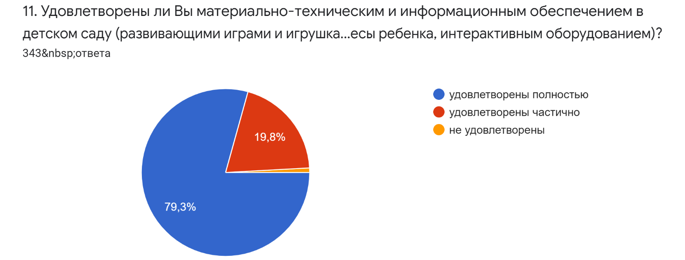
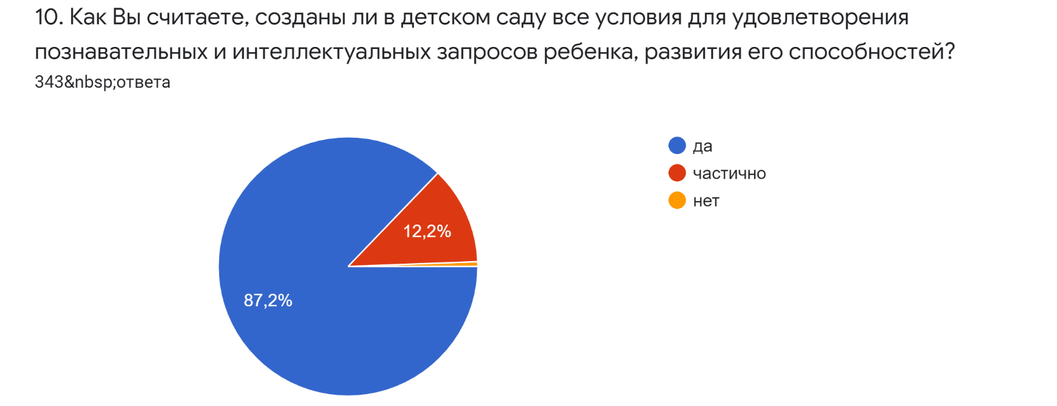
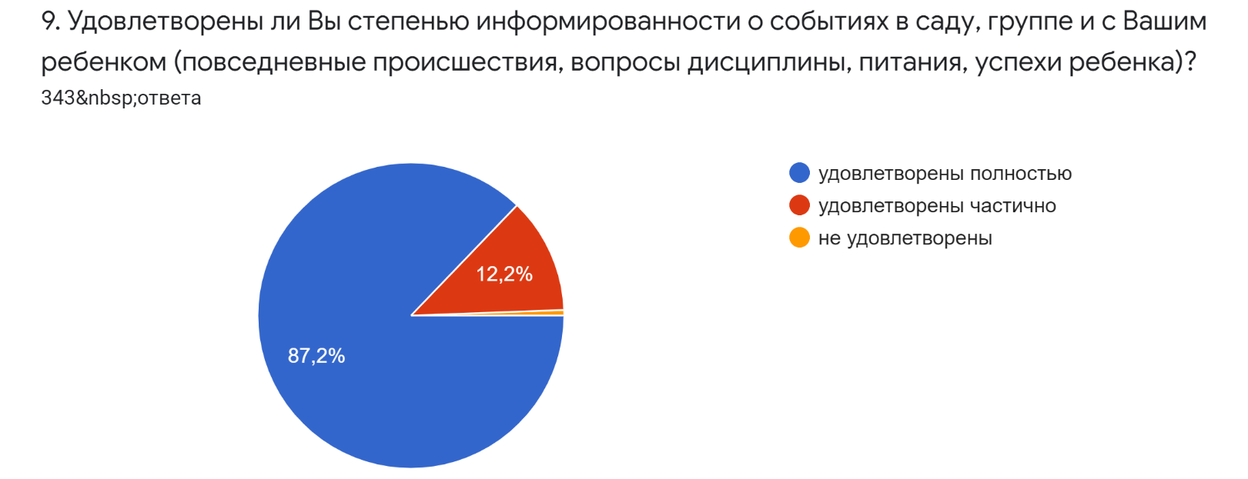
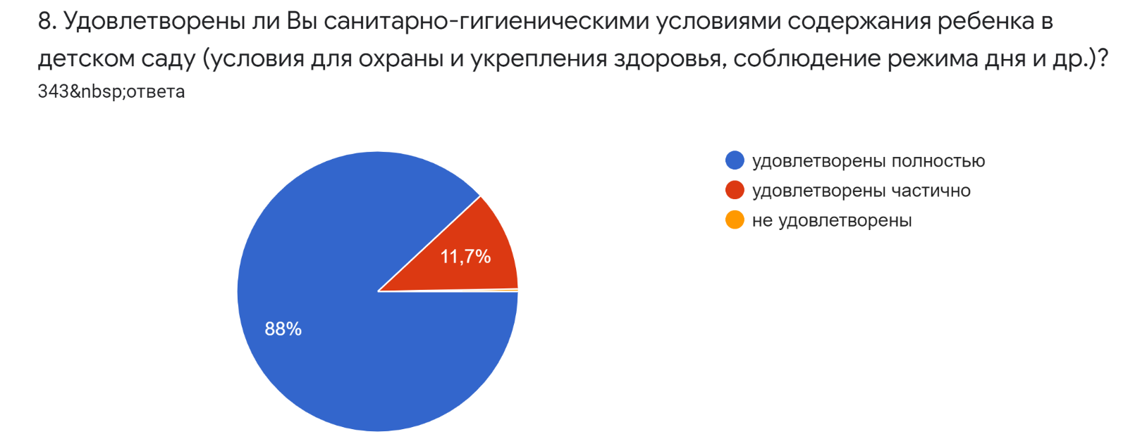
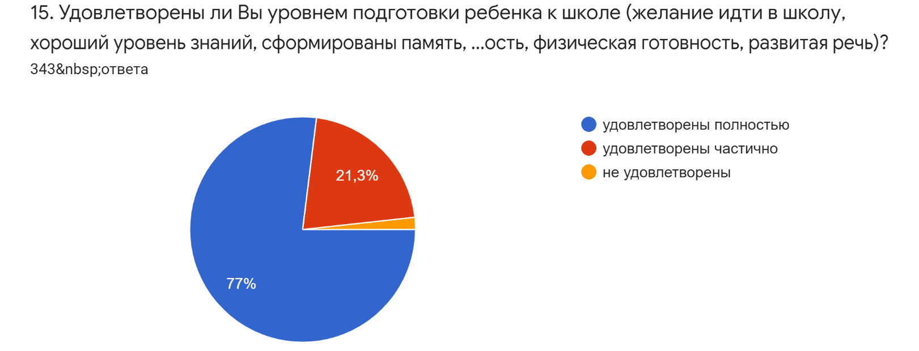
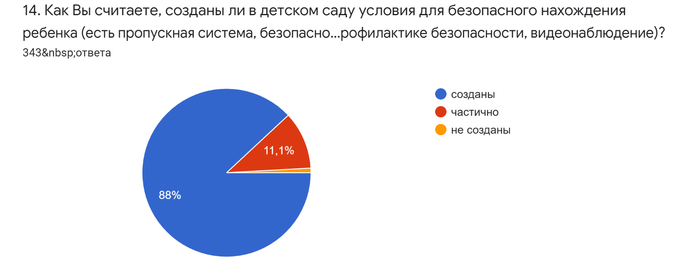
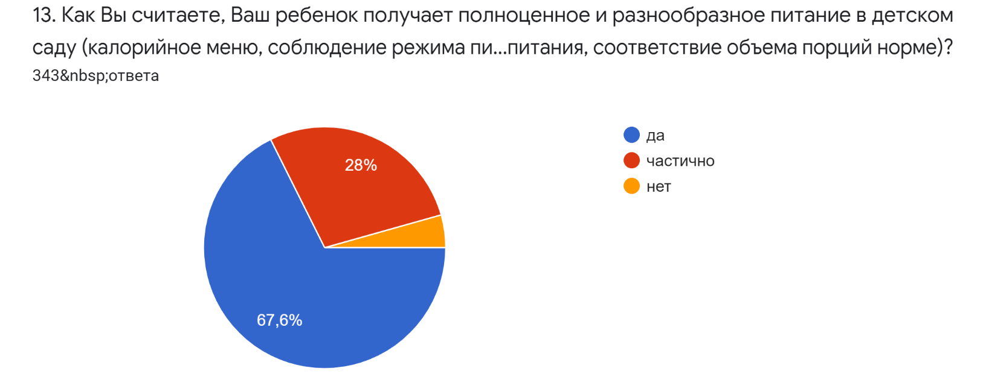
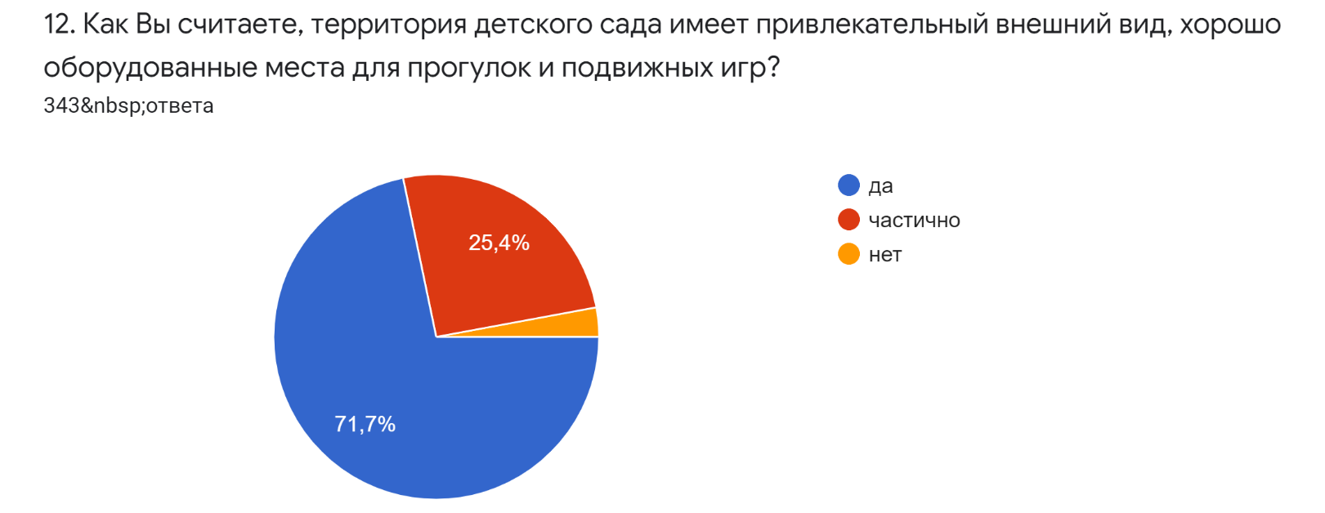
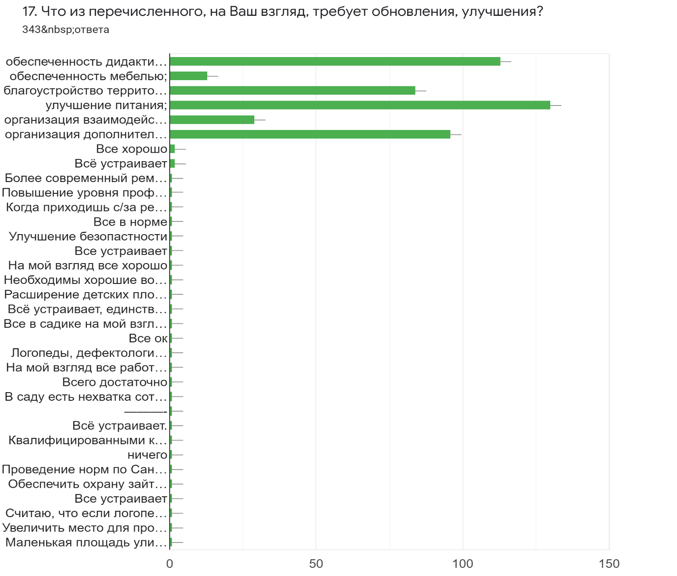
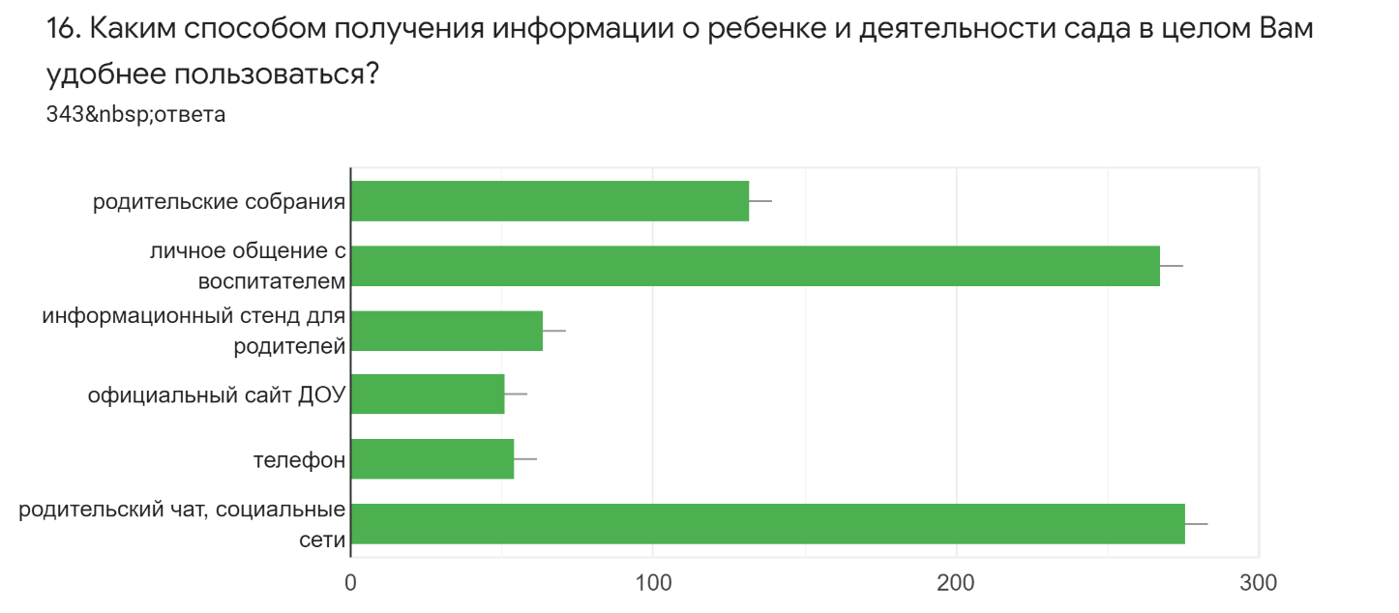

Ответы, полученные при анкетировании, свидетельствуют об общей удовлетворённости родительской общественности качеством оказания образовательных услуг и услуг по присмотру и уходу.
По итогам анкетирования сильными сторонами деятельности ДОУ являются:
- качество услуги по присмотру и уходу за детьми – 82,8%;
- уровень квалификации и компетентности педагогов – 92,1%
- доброжелательность педагогов по отношению к детям и создание для них комфортных условий (благоприятный психологический климат в группе) – 88%
- информированность о работе детского сада – 87,2%
- условия для удовлетворения познавательных и интеллектуальных запросов ребенка, развития его способностей – 87,2%,
но несмотря на то, что по данным критериям получены наиболее высокие показатели, они несколько ниже относительно показателей прошлых лет.
Анкетирование выявило и слабые стороны деятельности ДОУ:
- недостаточность материально-технического и информационного обеспечения;
- состояние территории и прогулочных участков;
- организация питания воспитанников;
- взаимодействие с семьями воспитанников;
- организация дополнительного образования.
Также отмечается снижение уровня удовлетворённости родителей в вопросах подготовки детей к школе, что отмечено впервые за весь период функционирования ДОУ.
В результате мониторинга выявлены следующие риски:
- снижение мотивации педагогов к инновациям;
- более 25% респондентов отмечают отсутствие индивидуального подхода к детям со стороны педагогов;
- более 25% респондентов считают неприемлемыми организацию прогулок в ДОУ;
- низкая мотивация родителей на сотрудничество: 78% респондентов считают, что взаимодействие в формате родительских собраний, путём общения по телефону, через сайт и информационные стенды в детском саду организовано неэффективно.
Таким образом, общая удовлетворённость родителей качеством оказания услуг в ДОУ в 2020-2021 учебном году составила 92,8%, что на уровне удовлетворённости 2021 года.

Рекомендации по итогам анкетирования
- разработать и внедрить новые подходы к взаимодействию ДОУ с семьями для обеспечения открытости и доступности о деятельности учреждения, мотивирующие родителей на активное сотрудничество.
- Включить в программу внутрифирменного обучения вопросы качественной подготовки детей к обучению в школе, в т.ч. с использованием ресурсов дополнительного образования.
- Совместно со всеми педагогами ДОУ организовать обсуждение результатов анкетирования с целью проектирования дальнейшей работы по разработке плана взаимодействия ДОУ с семьей, профилактике эмоционального выгорания, реализации личностно-ориентированного взаимодействия с детьми, реализации современных развивающих технологий.

